**Java集合类程序设计实验**

**一：小组名单**

|  |  |  |
| --- | --- | --- |
| 学号 | 姓名 | 工作 |
| 15030120041 | 周冬冬 | 完成程序、练习例程、编写程序、调试、小组讨论 |
| 15030120042 | 伍兆铿 | 完成程序、练习例程、编写程序、调试、小组讨论 |
| 15030120043 | 宋志诚 | 完成程序、练习例程、编写程序、调试、小组讨论 |
| 15030120044 | 秦龙 | 完成程序、练习例程、编写程序、调试、小组讨论 |

**二：题目**

**内容：**

编写基于命令行形式的日历绘制程序，要求程序能根据用户输入完成某年日历的绘制或特定日期的星期输出。

**步骤：**

* 完成程序设计编程；
* 调试程序，实现正确输出；
* 小组讨论评估各自程序优缺点；
* 共同完成对程序的优化；

**说明：**

本次实验侧重于使学生熟悉Java的语法知识。不严格要求采用面向对象的方式完成程序制作。

**三：题目分析**

1. 实现良好人机交互的用户界面：

构建界面类，通过System.out.println向用户输出提示信息，并通过Scanner类接收用户输入。

2、创建日历类，日历类可以实现多个功能，例如：判断是否闰年，判断该年的第一天是周几，对该年的日历进行输出等功能。

**四：小组讨论内容**

小组讨论了Java的基本语法知识，包括如何定义类，如何定义及使用变量和方法。对于日历的输出，我们先把周一到周天输出，然后在下面进行日期的输出。先确定每一个月的头一天是周几，然后顺序输出，当输出到周天就输出一个换行符，如此类推，将每个月的信息分别进行输出。

**五：程序实现**

**姓名 周冬冬 15030120041**

**姓名 伍兆铿 15030120042**

**姓名 宋志诚 15030120043**

**姓名 秦龙 15030120044**

对日历的操作首先了解各个年份的天数以及闰年，平年的区别，首先抽象出一个Calendr类，里面包含一些具体的函数，来获取对应年份的具体信息。要判断具体一天是星期几，首先要得出当年的第一天是星期几

**六：执行结果**

**姓名 周冬冬 15030120041**

**姓名 伍兆铿 15030120042**

**姓名 宋志诚 15030120043**

**姓名 秦龙 15030120044**

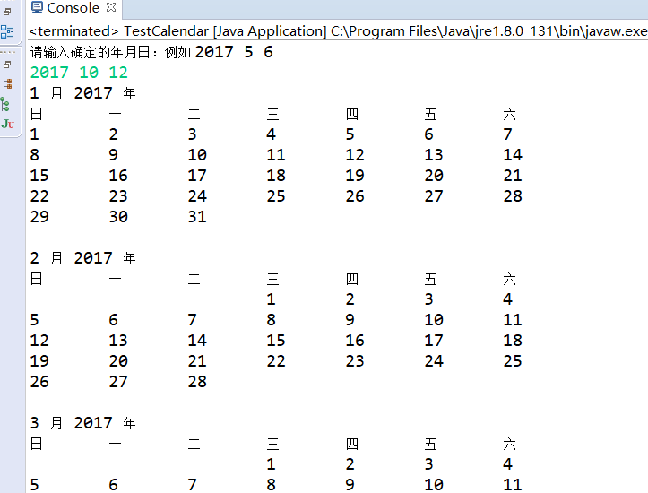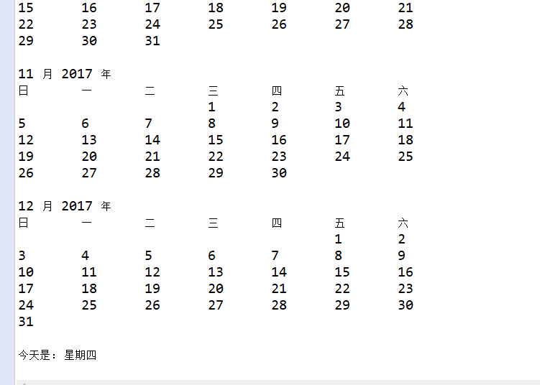

**七：个人总结**

**姓名 周冬冬 15030120041**

**姓名 伍兆铿 15030120042**

**姓名 宋志诚 15030120043**

**姓名 秦龙 15030120044**

通过这次的上机第一次对面向对象程序设计有了深入的认识，改变了之前C语言的编程习惯，开始使用抽象的概念，学会了创建满足需求的对象，利用面向对象的思想写出一个结构化的程序。